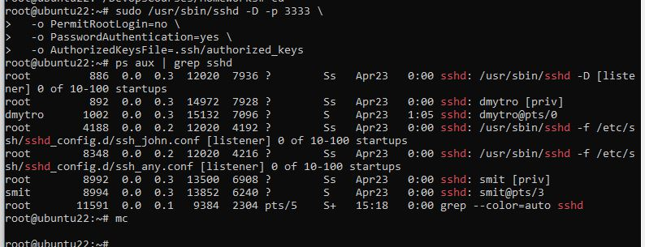

| **Параметр** | **Опис** |
| --- | --- |
| -D | Не запускати у фоновому режимі — зручно для налагодження. |
| -p 3333 | Слухає порт 3333. |
| -o PermitRootLogin=no | Забороняє логін під root. |
| -o PasswordAuthentication=yes | Дозволяє вхід за паролем. |
| -o AuthorizedKeysFile=.ssh/authorized_keys | Вказує шлях до файлу з публічними ключами (відносно домашньої директорії користувача). |